

Campanya d’estalvi de paper a les Ecoentitats

Avui et proposem...

....fer dissabte, al teu e.mail.

Els recursos informàtics també són limitats, així que convé anar fent neteja:

Periòdicament, buideu els correus de la vostra bústia, especialment els més pesats.

Per fer-ho d’una forma senzilla, podeu ordenar els e.mails de les diferents carpetes pel camp “Tamaño” i seleccionar i esborrar aquells més pesats i innecessaris.
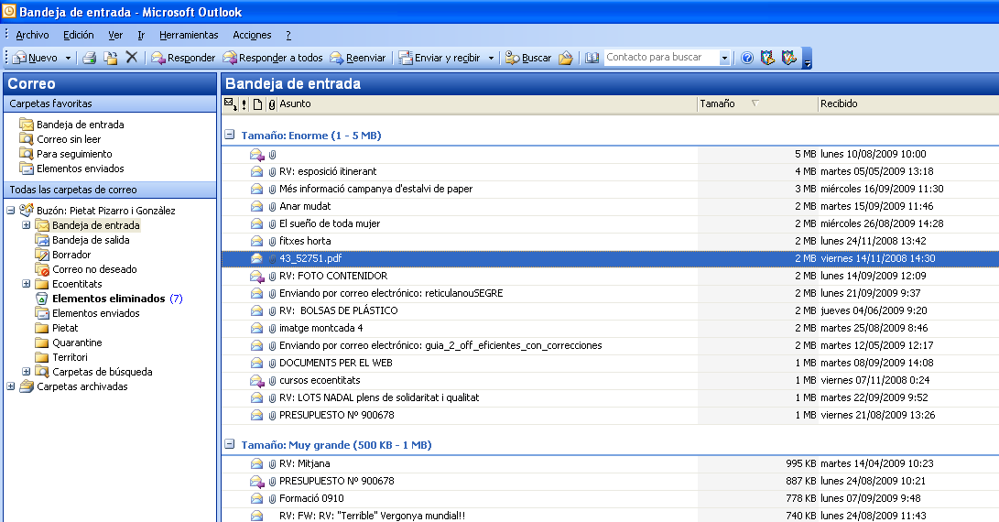

Un cop esborrats els e.mails, recordeu buidar la bústia d’ “Elementos eliminados”.

PROVA-HO, ET POT SER ÚTIL

GRÀCIES

